P.I.T.
КОМПЛЕКС ФЕРМЕНТАЦИОННЫЙ КФ-108 | ООО - Фирма “ПРОИНТЕХ”
тел./ф. (4967) 73-50-43, (916) 980-79-03
Skype: pit_vth
e-mail: vth@mail.ru
www.pit-bio.ru
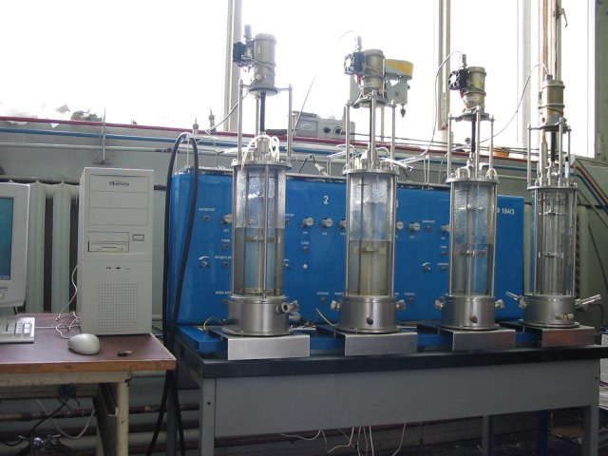 | Фирма “Проинтех” предлагает Комплекс ферментационный КФ-108:  - для проведения скрининга одновременно до восьми штаммов-продуцентов в одинаковых условиях (температура, pH, pO₂) или для проверки одного продуцента в разных условиях ферментации;  - для быстрой и эффективной оптимизации состава среды и, особенно, условий культивирования ;  - для культивирования бактерий, дрожжей и мицелиальных грибов, используя различные субстраты, включая нерастворимые растительные отходы (свекловичный жом, пшеничные отруби, солодовые ростки и пр.);  - для проведения культивирования практически всеми известными способами, включая периодическое, непрерывное, в режиме хемостата и fed-batch.  КФ-108 может применяться в фармакологической, микробиологической промышленностях, а также в научно-исследовательских работах, связанных с культивированием микроорганизмов.
СОСТАВ  В состав КФ-108 входят следующие устройства:  - набор емкостей для стерильных растворов реагентов и субстратов;  - система подачи стерильных растворов реагентов и субстратов;  - система распределения потоков;  - блок из 8 ферментеров объемом 1,5-3,0 л;  - распределитель потоков газа;  - управляющий компьютер (РС).  ТЕХНИЧЕСКАЯ ХАРАКТЕРИСТИКА  - контроль и поддержание pH, pO₂, температуры в каждом ферментере независимо;  - мешалка с прямым приводом, регулируемое число оборотов, специальная форма для перемешивания вязких сред;  - пробоотбор специально для взятия проб с высокой вязкостью;  - оригинальная система уплотнения датчиков, входы совместимы с датчиками фирмы Mettler-Toledo (Ingold Standart);  - управление процессом ферментации с клавиатуры персонального компьютера – контроль и поддержание основных параметров ферментации, внесение дополнительного субстрата (подпитки) по различным алгоритмам, в частности, по сигналам от датчика pO_{2,} что позволяет значительно уменьшить расход субстратов;  - простота сборки/разборки, быстрая подготовка к работе при соблюдении основных требований и стандартов стерильного культивирования. |  | 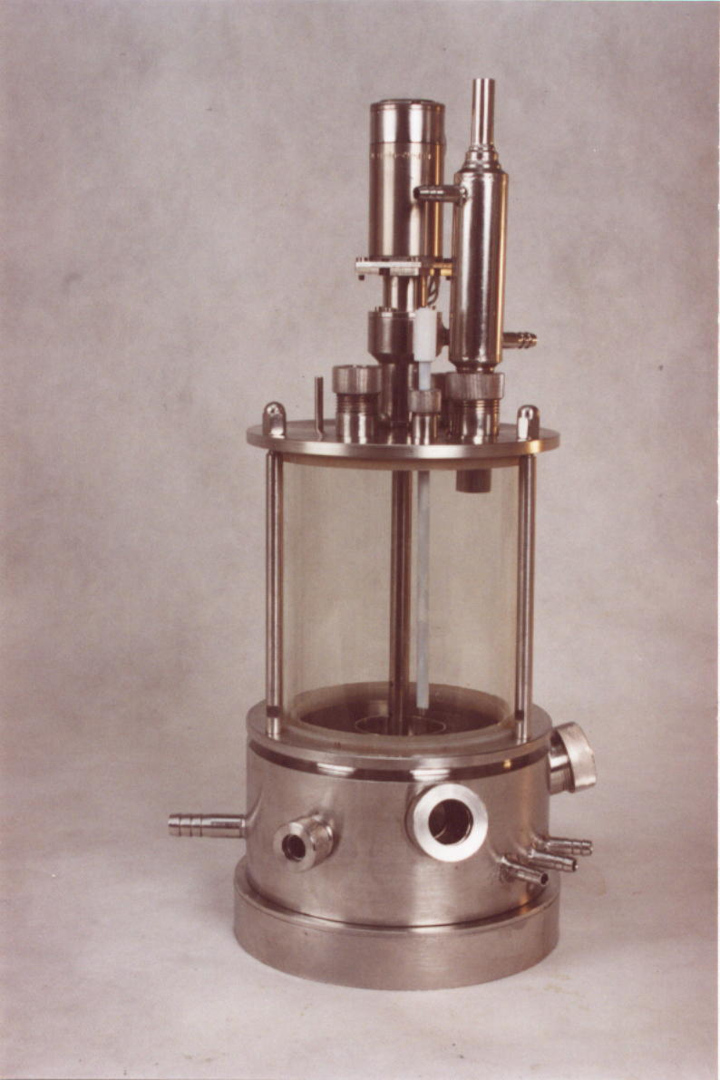
Комплекс КФ-108 позволяет значительно ускорить решение целого ряда задач, стоящих при выполнении биотехнологических проектов, например, быструю проверку перспективных штаммов – продуцентов ферментов, оптимизацию среды и условий культивирования, включая культивирование в режимах, способствующих максимальной продукции ферментов и продуктов (fed-batch cultivation).
Разработка проведена в сотрудничестве со специалистами ИБФМ РАН г. Пущино (лаб. д-ра Окунева О.Н.)

